TERMO DE TRANSFERÊNCIA DE DIREITOS AUTORAIS
Declaro(amos) que em caso de aceitação do artigo por parte do Caderno de Educação Física: Estudos e Reflexões concordo(amos) que os direitos autorais a ele referentes se tornarão propriedade exclusiva do Colegiado de Educação Física da UNIOESTE, sendo permitida a reprodução total ou parcial, desde que citada a fonte.
Título do artigo:
PERCEPÇÃO DE ALUNOS DO ENSINO FUNDAMENTAL SOBRE AS AULAS DE EDUCAÇÃO FÍSICA MINISTRADAS POR ESTUDANTES ESTAGIÁRIOS
Autor para correspondência:
Nome: Fabiano Augusto Teixeira Endereço: R Pascoal Simone, 319, Coqueiros, Florianópolis – SC, CEP 88201 -201
NOME POR EXTENSO | ASSINATURA | DATA
Fabiano Augusto Teixeira | 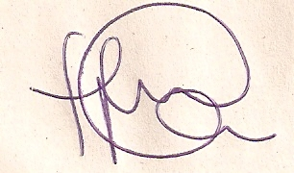 | 22/07/2011
Alexandra Folle | 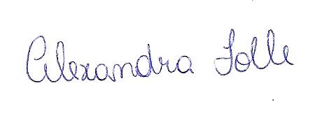 | 22/07/2011

